Spring第四天

**今天知识点：**

1. JdbcTemplate 实现 CURD

2. Spring声明式事务管理(xml和注解)

**今天的主要内容：**

1. JdbcTemplate 实现 CURD (单表)
2. Spring的事务管理机制（3个核心接口对象）
3. 声明式事务管理案例-转账（xml-tx、aop、注解@Transactional）

**课程目标：**

1. 声明式事务的配置编写（事务的传播行为等几个概念，xml，注解写法）
2. Jdbctemplate的使用

## 基于JdbcTemplate实现DAO（CURD）

**方案一: 在dao中注入jdbctemplate成员变量操作数据库**

第一步：创建一个表book：

CREATE TABLE `book` (

`id` int(11) NOT NULL AUTO_INCREMENT,

`name` varchar(50) DEFAULT NULL,

`price` double DEFAULT NULL,

PRIMARY KEY (`id`)

) ENGINE=InnoDB DEFAULT CHARSET=utf8;

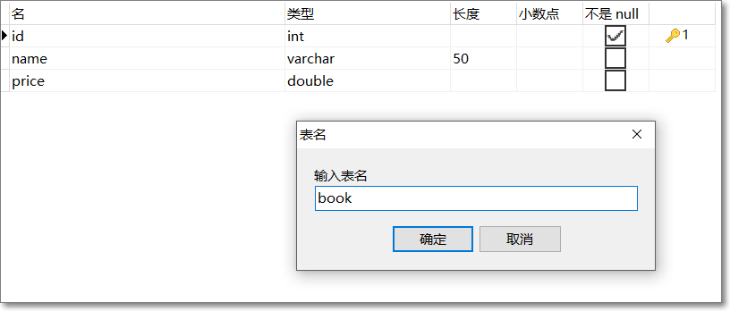

第二步：创建cn.itcast.spring.domain包，创建Book类，类中的属性用来对应book表的字段

//实体类

**public** **class** Book {

**private** Integer id;

**private** String name;

**private** Double price;

**public** Integer getId() {

**return** id;

}

**public** **void** setId(Integer id) {

**this**.id = id;

}

**public** String getName() {

**return** name;

}

**public** **void** setName(String name) {

**this**.name = name;

}

**public** Double getPrice() {

**return** price;

}

**public** **void** setPrice(Double price) {

**this**.price = price;

}

**public** String toString() {

**return** "Book [id=" + id + ", name=" + name + ", price=" + price + "]";

}

}

**第三步：编写Dao类**

**package** cn.itcast.spring.dao;

**import** org.springframework.jdbc.core.JdbcTemplate;

**import** cn.itcast.spring.domian.Book;

**public** **class** BookDao {

// 注入jdbctemplate

**private** JdbcTemplate jdbcTemplate;

**public** **void** setJdbcTemplate(JdbcTemplate jdbcTemplate) {

**this**.jdbcTemplate = jdbcTemplate;

}

// 添加用户

**public** **void** saveBook(Book book) {

String sql = "insert into book values(null,?,?)";

**this**.jdbcTemplate.update(sql, book.getName(), book.getPrice());

}

}

**第四步: 在配置文件中配置dao并将jdbctemplate注入到dao对象中:**

<context:property-placeholder location=*"classpath:jdbc.properties"* />

<bean id=*"dataSource"* class=*"com.mchange.v2.c3p0.ComboPooledDataSource"*>

<property name=*"driverClass"* value=*"${driver}"* />

<property name=*"jdbcUrl"* value=*"${url}"* />

<property name=*"user"* value=*"${username}"* />

<property name=*"password"* value=*"${password}"* />

</bean>

<bean id=*"jdbctemplate"* class=*"org.springframework.jdbc.core.JdbcTemplate"*>

<property name=*"dataSource"* ref=*"dataSource"* />

</bean>

<bean id=*"bookDao"* class=*"cn.itcast.spring.dao.BookDao"*>

<property name=*"jdbcTemplate"* ref=*"jdbctemplate"*></property>

</bean>

**第五步: 编写测试方法**

@RunWith(SpringJUnit4ClassRunner.**class**)

@ContextConfiguration(locations = "classpath:applicationContext.xml")

**public** **class** SpringTest {

@Autowired

**private** BookDao bookDao;

@Test

**public** **void** test(){

Book book = **new** Book();

book.setName("从入门到精通");

book.setPrice(99d);

bookDao.saveBook(book);

}

}

**方案二: 继承Spring框架封装的JdbcDaoSupport类获得jdbctemplate对象操作数据库**

为了方便Dao中注入JdbcTemplate，Spring为每一个持久化技术都提供了支持类，如图

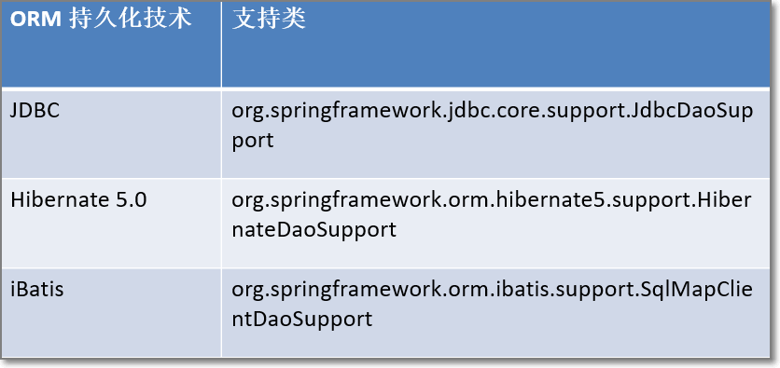

如果想编写DAO实现CURD，只需要继承Spring提供 JdbcDAOSupport支持类 ！

源代码分析JdbcDaoSupport：不难发现，需要注入数据源

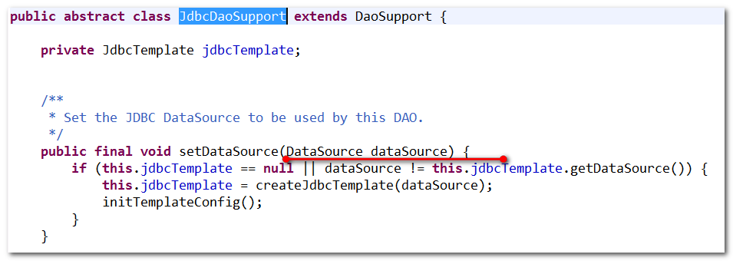

而且只要注入datasource，就有了jdbcTemplate，相当于也注入了jdbcTemplate

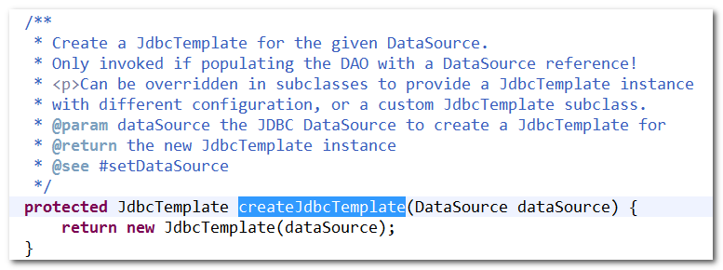

编写的Dao类继承JdbcDaoSupport

//图书操作的dao层

//JdbcDaoSupport简化JdbcTemplate的代码开发。

**public** **class** BookDao **extends** JdbcDaoSupport {

//注入jdbctempate

// private JdbcTemplate jdbcTemplate;

// public void setJdbcTemplate(JdbcTemplate jdbcTemplate) {

// this.jdbcTemplate = jdbcTemplate;

// }

//保存图书

**public** **void** save(Book book){

String sql="insert into book values(null,?,?)";

//调用jdbctemplate

// jdbcTemplate.update(sql, book.getName(),book.getPrice());

**super**.getJdbcTemplate().update(sql, book.getName(),book.getPrice());

}

}

配置spring核心配置文件，注入jdbcTemplate到BookDao：

<!-- jdbctemplate对象 -->

<bean id=*"jdbcTemplate"* class=*"org.springframework.jdbc.core.JdbcTemplate"*>

<!-- 注入数据源 -->

<property name=*"dataSource"* ref=*"dataSource"*/>

</bean>

<!-- 配置dao，注入jdbctemplate -->

<bean id=*"bookDao"* class=*"cn.itcast.spring.dao.BookDao"*>

<!-- 方案一：在BookDao中提供jdbcTempate属性，通过set方法注入 jdbcTemplate-->

<!-- <property name="jdbcTemplate" ref="jdbcTemplate"/> -->

<!-- 方案二：BookDao类继承JdbcDaoSupport，直接注入数据源，就拥有了jdbctempate对象 -->

<property name=*"dataSource"* ref=*"dataSource"*/>

</bean>

### 实现增加、删除、修改功能

通过jdbcTemplate提供 update一个方法就可以 增删改

参看api文档：spring-framework-4.2.4.RELEASE/docs/javadoc-api/index.html

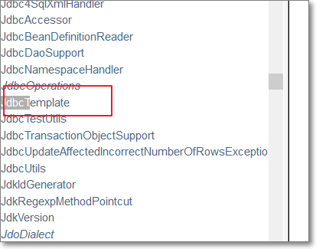

创建cn.itcast.spring.dao包，创建BookDao类

编写BookDao类：

//图书操作的dao层

//JdbcDaoSupport简化JdbcTemplate的代码开发。

**public** **class** BookDao **extends** JdbcDaoSupport {

//注入jdbctempate

// private JdbcTemplate jdbcTemplate;

// public void setJdbcTemplate(JdbcTemplate jdbcTemplate) {

// this.jdbcTemplate = jdbcTemplate;

// }

//保存图书

**public** **void** save(Book book){

String sql="insert into book values(null,?,?)";

//调用jdbctemplate

// jdbcTemplate.update(sql, book.getName(),book.getPrice());

**super**.getJdbcTemplate().update(sql, book.getName(),book.getPrice());

}

//更新

**public** **void** update(Book book){

String sql="update book set name =? ,price =? where id =?";

**super**.getJdbcTemplate().update(sql, book.getName(),book.getPrice(),book.getId());

}

//删除

**public** **void** delete(Book book){

**super**.getJdbcTemplate().update("delete from book where id =?", book.getId());

}

}

### 查询

查询单个对象



查询集合



//根据id查询

**public** Book findById(Integer id){

String sql ="select * from book where id = ?";

**return** **super**.getJdbcTemplate().queryForObject(sql,BeanPropertyRowMapper.*newInstance*(Book.**class**), id);

}

//查询所有

**public** List<Book> findAll( ){

String sql ="select * from book";

**return** **super**.getJdbcTemplate().query(sql,BeanPropertyRowMapper.*newInstance*(Book.**class**));

}

//条件查询: 根据图书名称模糊查询信息

**public** List<Book> findByNameLike(String name ){

String sql ="select * from book where name like ?";

**return** **super**.getJdbcTemplate().query(sql,BeanPropertyRowMapper.*newInstance*(Book.**class**),"%"+name+"%");

}

创建包cn.itcast.spring.test

创建SpringTest.java进行测试：

@RunWith(SpringJUnit4ClassRunner.**class**)

@ContextConfiguration(locations="classpath:applicationContext.xml")

**public** **class** SpringTest {

//测试dao

@Autowired

**private** BookDao bookDao;

/**保存测试*/

@Test

**public** **void** testSave(){

Book book = **new** Book();

book.setName("如来神掌");

book.setPrice(1998d);

bookDao.save(book);

}

/**更新测试*/

@Test

**public** **void** testUpdate(){

Book book = **new** Book();

book.setId(1);

book.setName("降龙十八掌");

book.setPrice(298d);

bookDao.update(book);

}

/**保存更新*/

@Test

**public** **void** testDelete(){

Book book = **new** Book();

book.setId(2);

bookDao.delete(book);

}

/**使用主键ID查询测试*/

@Test

**public** **void** testFindById(){

Integer id = 3;

Book book = bookDao.findById(id);

System.*out*.println(book);

}

/**查询测试*/

@Test

**public** **void** testFindAll(){

List<Book> list = bookDao.findAll();

System.*out*.println(list);

}

/**查询条件查询测试*/

@Test

**public** **void** testFindCondition(){

Book book = **new** Book();

book.setName("如来神掌");

book.setPrice(1998d);

List<Book> list = bookDao.findByCondition(book);

System.*out*.println(list);

}

}

# Spring的事务管理机制

Spring事务管理高层抽象主要包括3个接口，Spring的事务主要是由他们共同完成的：

* PlatformTransactionManager：事务管理器—主要用于平台相关事务的管理
* TransactionDefinition： 事务定义信息(隔离、传播、超时、只读)—通过配置如何进行事务管理。
* TransactionStatus：事务具体运行状态—事务管理过程中，每个时间点事务的状态信息。

## PlatformTransactionManager事务管理器

参考：spring-framework-4.2.4.RELEASE/docs/javadoc-api/index.html

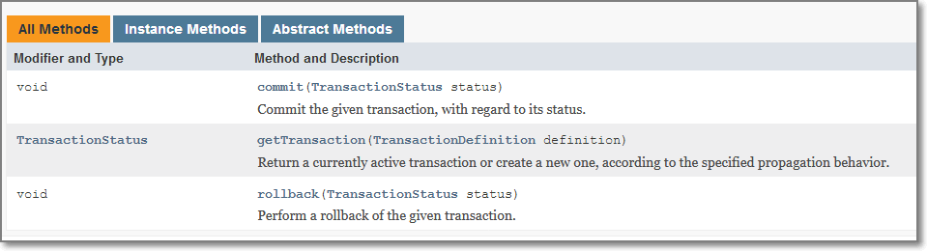

该接口提供三个方法：

* commit：提交事务
* rollback：回滚事务
* getTransaction：获取事务状态

Spring为不同的持久化框架提供了不同PlatformTransactionManager接口实现：

|  |  |
| --- | --- |
| **事务** | **说明** |
| org.springframework.jdbc.datasource.DataSourceTransactionManager | 使用Spring JDBC或iBatis 进行持久化数据时使用 |
| org.springframework.orm.hibernate5.HibernateTransactionManager | 使用Hibernate5.0版本进行持久化数据时使用 |
| org.springframework.orm.jpa.JpaTransactionManager | 使用JPA进行持久化时使用 |
| org.springframework.jdo.JdoTransactionManager | 当持久化机制是Jdo时使用 |
| org.springframework.transaction.jta.JtaTransactionManager | 使用一个JTA实现来管理事务，在一个事务跨越多个资源时必须使用 |

* DataSourceTransactionManager针对JdbcTemplate、MyBatis 事务控制 ，使用Connection（连接）进行事务控制 ：

开启事务 connection.setAutoCommit(false);

提交事务 connection.commit();

回滚事务 connection.rollback();

|  |
| --- |
| 事务管理器的选择？  用户根据选择和使用的持久层技术，来选择对应的事务管理器。 |

## TransactionDefinition事务定义信息

用来定义事务相关的属性的，给事务管理器用。

参考：spring-framework-4.2.4.RELEASE/docs/javadoc-api/index.html

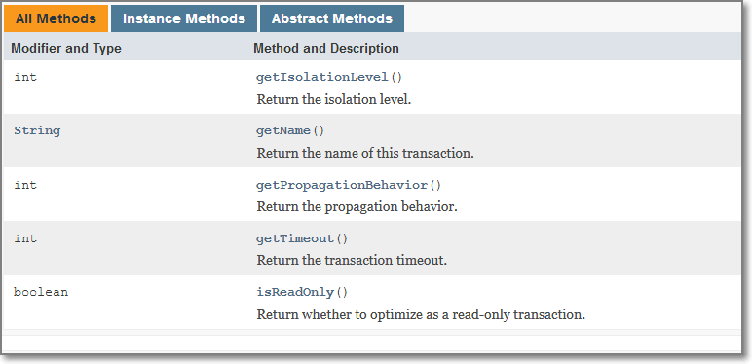

该接口主要提供的方法：

* getIsolationLevel：隔离级别获取
* getPropagationBehavior：传播行为获取
* getTimeout：获取超时时间（事务的有效期）
* isReadOnly 是否只读(保存、更新、删除—对数据进行操作-变成可读写的，查询-设置这个属性为true，只能读不能写)，事务管理器能够根据这个返回值进行优化。

这些事务的定义信息，都可以在配置文件中配置和定制。

### 事务的隔离级别IsolationLevel

|  |  |
| --- | --- |
| 隔离级别 | 含义 |
| DEFAULT | 使用后端数据库默认的隔离级别(spring中的的选择项) |
| READ_UNCOMMITED | 允许你读取还未提交的改变了的数据。可能导致脏、幻、不可重复读 |
| READ_COMMITTED | 允许在并发事务已经提交后读取。可防止脏读，但幻读和 不可重复读仍可发生 |
| REPEATABLE_READ | 对相同字段的多次读取是一致的，除非数据被事务本身改变。可防止脏、不可重复读，但幻读仍可能发生。 |
| SERIALIZABLE | 完全服从ACID的隔离级别，确保不发生脏、幻、不可重复读。这在所有的隔离级别中是最慢的，它是典型的通过完全锁定在事务中涉及的数据表来完成的。 |

脏读:一个事务读取了另一个事务改写但还未提交的数据,如果这些数据被回滚，则读到的数据是无效的。

不可重复读：在同一事务中，多次读取同一数据返回的结果有所不同。换句话说就是，后续读取可以读到另一事务已提交的更新数据。相反，“可重复读”在同一事务中多次读取数据时，能够保证所读数据一样，也就是，后续读取不能读到另一事务已提交的更新数据。

幻读：一个事务读取了几行记录后，另一个事务插入一些记录，幻读就发生了。再后来的查询中，第一个事务就会发现有些原来没有的记录。

事务四大特性 ACID ---隔离性引发问题 ---- 解决事务的隔离问题 隔离级别

Mysql 默认隔离级别 REPEATABLE_READ

Oracle 默认隔离级别 READ_COMMITTED

### 事务的传播行为PropagationBehavior

什么是事务的传播行为？ 有什么作用？

事务传播行为用于解决两个被事务管理的方法互相调用问题

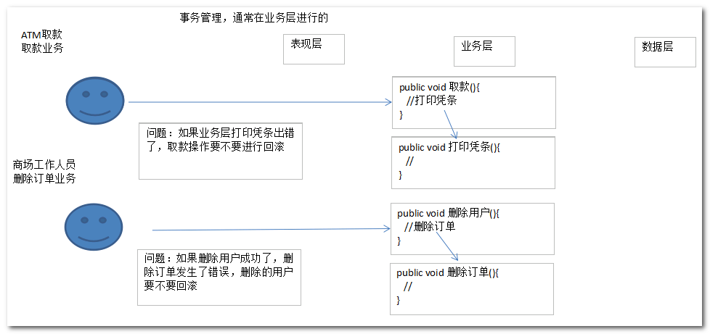

业务层两个方法面临的事务问题：

* 有些时候需要处于同一个事务（删除用户删除完成之后，需要同时删除用户对应的订单，需要事务回滚，例如商场工作人员删除订单业务），

* 有些时候不能在同一个事务（取款是一个事务操作，打印凭条是一个事务操作，例如ATM取款业务） ！

事务的传播行为的7种类型：

|  |  |
| --- | --- |
| **事务传播行为类型** | **说明** |
| PROPAGATION_REQUIRED | 支持当前事务，如果不存在 就新建一个 |
| PROPAGATION_SUPPORTS | 支持当前事务，如果不存在，就不使用事务 |
| PROPAGATION_MANDATORY | 支持当前事务，如果不存在，抛出异常 |
| PROPAGATION_REQUIRES_NEW | 如果有事务存在，挂起当前事务，创建一个新的事务 |
| PROPAGATION_NOT_SUPPORTED | 以非事务方式运行，如果有事务存在，挂起当前事务 |
| PROPAGATION_NEVER | 以非事务方式运行，如果有事务存在，抛出异常 |
| PROPAGATION_NESTED | 如果当前事务存在，则嵌套事务执行  只对DataSourceTransactionManager 起效 |

主要分为三大类：

//开启事务

A

//提交事务

//开启事务

B

//提交事务

|  |
| --- |
| * PROPAGATION_REQUIRED(默认值)、PROPAGATION_SUPPORTS、PROPAGATION_MANDATORY   支持当前事务， A调用B，如果A事务存在，B和A处于同一个事务 。  事务默认传播行为 REQUIRED。最常用的。   * PROPAGATION_REQUIRES_NEW、PROPAGATION_NOT_SUPPORTED、PROPAGATION_NEVER   不会支持原来的事务 ，A调用B， 如果A事务存在， B肯定不会和A处于同一个事务。  常用的事务传播行为：PROPAGATION_REQUIRES_NEW   * PROPAGATION_NESTED   嵌套事务 ，只对DataSourceTransactionManager有效 ，底层使用JDBC的SavePoint机制，允许在同一个事务设置保存点，回滚保存点 |

附录：嵌套事务的示例：

Connection conn = null;

try {

conn.setAutoCommit(false);

Statement stmt = conn.createStatement();

stmt.executeUpdate("update person set name='888' where id=1");

Savepoint savepoint = conn.setSavepoint();

try{

conn.createStatement().executeUpdate("update person set name='222' where sid=2");

}catch(Exception ex){

conn.rollback(savepoint);

}

stmt.executeUpdate("delete from person where id=9");

conn.commit();

stmt.close();

} catch (Exception e) {

conn.rollback();

}finally{

try {

if(null!=conn && !conn.isClosed()) conn.close();

} catch (SQLException e) { e.printStackTrace(); }

}

}

【面试题】REQUIRED、RE NESTED QUIRES_NEW、区分

REQUIRED：只有一个事务(默认，推荐)

REQUIRES_NEW：存在两个事务 ，如果事务存在，挂起事务，重新又开启了一个新的事务

NESTED 嵌套事务，事务可以设置保存点，回滚到保存点 ，选择提交或者回滚

## TransactionStatus 事务状态

事务运行过程中，每个时间点 事务状态信息 ！

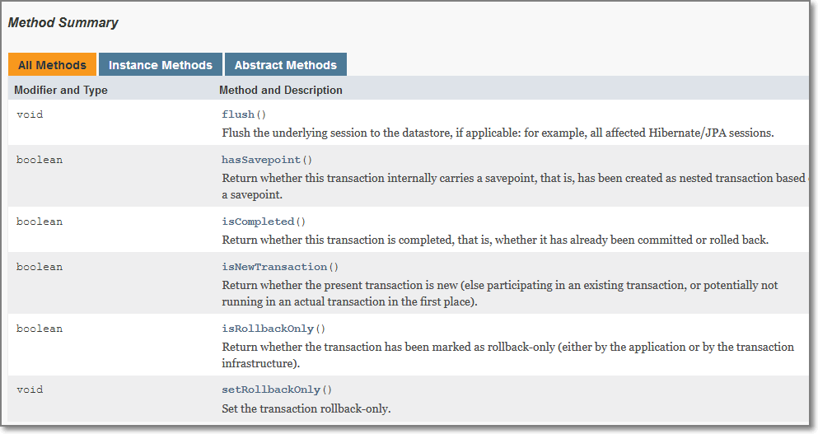

flush()，给hibernate使用，底层发出sql的

hasSavepoint()：判断是否有保留点

isCompleted()：判断事务是否结束

isNewTransaction()：判断当前事务是否是新开的一个事务。

isRollbackOnly()：判断事务是否只能回滚

setRollbackOnly()：设置事务是否回滚

事务的结束：必须通过commit 确认事务提交， rollback 作用标记为回滚。

数据库操作中，如果只是回滚，后面不操作，数据库在关闭连接的时候，自动发出了commit。

try {

操作

} catch (){

rollback

} finally {

commit

}

【三个事务超级接口对象之间的关系】

1）首先用户管理事务，需要先配置TransactionManager（事务管理器）进行事务管理

2）然后根据TransactionDefinition(事务定义信息)，通过TransactionManager（事务管理器）进行事务管理；

3）最后事务运行过程中，每个时刻都可以通过获取TransactionStatus（事务状态）来了解事务的运行状态。

## Spring事务管理两种方式

Spring 支持两种方式事务管理

* 一：编程式的事务管理

通过TransactionTemplate手动管理事务

在实际应用中很少使用，原因是要修改原来的代码，加入事务管理代码 （侵入性 ）

参考文档：http://www.yiibai.com/spring/programmatic_management.html

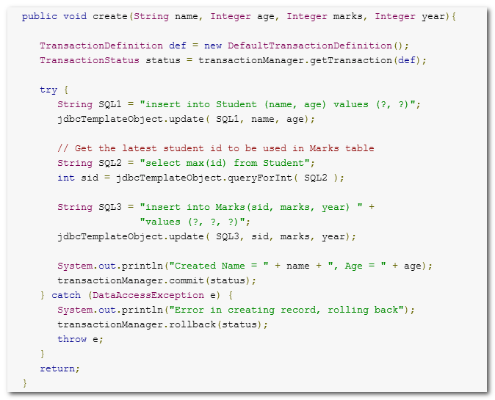

* 二：使用XML或注解配置声明式事务

* Spring的声明式事务是通过AOP实现的（环绕通知）

\***代开发中经常使用（码侵入性最小）--推荐使用！**

# 声明式事务管理案例-转账（xml、注解）

## 编写转账案例，引出事务管理问题

需求：账号转账，Tom账号取出1000元，存放到Jack账号上

数据表和测试数据准备：

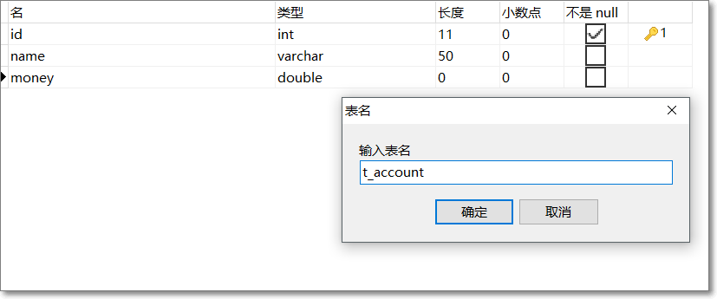

建表脚本（MySQL）：

|  |
| --- |
| 第一步：创建表t_account  CREATE TABLE `t_account` (  `id` int(11) NOT NULL AUTO_INCREMENT,  `name` varchar(50) DEFAULT NULL,  `money` double DEFAULT NULL,  PRIMARY KEY (`id`)  ) ENGINE=InnoDB AUTO_INCREMENT=4 DEFAULT CHARSET=utf8 ROW_FORMAT=DYNAMIC;  第二步：插入测试数据：  INSERT INTO `itcastspring`.`t_account` (`id`, `name`, `money`) VALUES ('1', 'tom', '1000');  INSERT INTO `itcastspring`.`t_account` (`id`, `name`, `money`) VALUES ('2', 'jack', '1100');  INSERT INTO `itcastspring`.`t_account` (`id`, `name`, `money`) VALUES ('3', 'rose', '1200'); |

第一步：新建web工程，spring4_day04_transaction

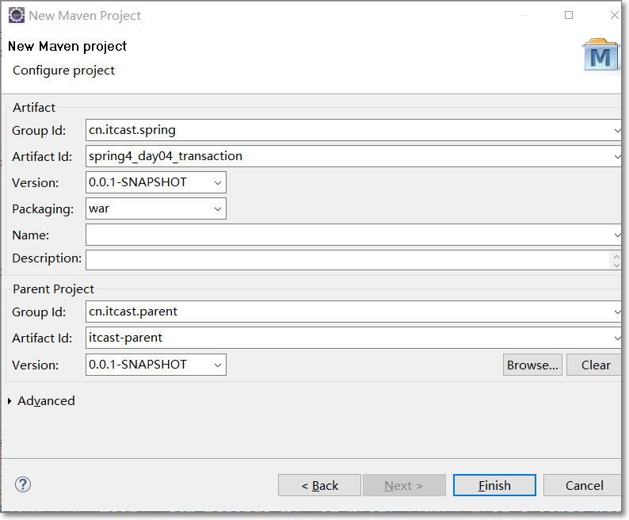

第二步：引入依赖:

<!-- spring核心依赖 -->

<dependency>

<groupId>org.springframework</groupId>

<artifactId>spring-context</artifactId>

</dependency>

<!-- springaop相关包 -->

<dependency>

<groupId>org.springframework</groupId>

<artifactId>spring-aspects</artifactId>

</dependency>

<!-- 单元测试 -->

<dependency>

<groupId>junit</groupId>

<artifactId>junit</artifactId>

<scope>test</scope>

</dependency>

<!-- 日志 -->

<dependency>

<groupId>org.slf4j</groupId>

<artifactId>slf4j-log4j12</artifactId>

</dependency>

<!-- spring集成测试 -->

<dependency>

<groupId>org.springframework</groupId>

<artifactId>spring-test</artifactId>

<version>4.3.13.RELEASE</version>

</dependency>

<!-- 操作数据库 -->

<dependency>

<groupId>org.springframework</groupId>

<artifactId>spring-jdbc</artifactId>

</dependency>

<!-- MySql -->

<dependency>

<groupId>mysql</groupId>

<artifactId>mysql-connector-java</artifactId>

</dependency>

<!-- c3p0数据源 -->

<dependency>

<groupId>c3p0</groupId>

<artifactId>c3p0</artifactId>

<version>0.9.1.2</version>

</dependency>

建包: cn.itcast.spring.dao

第三步：创建IAccountDao接口

**public** **interface** IAccountDao {

//（存入）转入

**public** **void** in(String name,Double money);

//（取出）转出

**public** **void** out(String name,Double money);

}

创建AccounDaoImpl实现类，实现了IAccountDao接口

//账户操作持久层

//技术方案：jdbctempate

**public** **class** AccountDaoImpl **extends** JdbcDaoSupport **implements** IAccountDao {

//（存入）转入

**public** **void** in(String name,Double money){

String sql="update t_account set money = money+ ? where name = ?";

**super**.getJdbcTemplate().update(sql, money,name);

}

//（取出）转出

**public** **void** out(String name,Double money){

String sql="update t_account set money = money- ? where name = ?";

**super**.getJdbcTemplate().update(sql, money,name);

}

}

第四步：建立service层，创建IAccountService接口，编写转账的业务代码：

建包: cn.itcast.spring.service

**public** **interface** IAccountService {

**void** transfer(String outName,String inName,Double money);

}

创建AccountServiceImpl实现类，实现了IAccountService接口，编写转账的业务操作

//掌握操作的业务层

**public** **class** AccountServiceImpl **implements** IAccountService{

//注入dao

**private** IAccountDao accountDao;

**public** **void** setAccountDao(IAccountDao accountDao) {

**this**.accountDao = accountDao;

}

//转账操作的业务逻辑

**public** **void** transfer(String outName,String inName,Double money){

//调用dao层

//先取出

accountDao.out(outName, money);

//再转入

accountDao.in(inName, money);

}

}

配置applicationContext.xml:

<!-- dao -->

<bean id=*"accountDAO"* class=*"cn.itcast.spring.dao.AccountDAOImpl"*>

<property name=*"dataSource"* ref=*"dataSource"* />

</bean>

<!-- service -->

<bean id=*"accountService"* class=*"cn.itcast.spring.dao.AccountServiceImpl"*>

<property name=*"accountDAO"* ref=*"accountDAO"* />

</bean>

第五步：使用SpringTest进行测试

@RunWith(SpringJUnit4ClassRunner.**class**)

@ContextConfiguration(locations={"classpath:applicationContext.xml"})

**public** **class** SpringTest {

//注入测试的service

@Autowired

**private** IAccountService accountService;

//需求：账号转账，Tom账号取出1000元，存放到Jack账号上

@Test

**public** **void** testTransfer(){

accountService.transfer("Tom", "Jack", 1000d);

System.*out*.println("转账成功！");

}

}

但是发现问题：

事务管理问题：在Service层没有事务的情况下，如果出现异常，则会转账不成功，数据异常。

如果不配置事务，那么每一个数据库的操作都是单独的一个事务。

## XML配置方式添加事务管理(tx、aop元素)

【操作思路】：

1、 确定目标：需要对AccountService 的 transfer方法，配置切入点

2、 需要Advice （环绕通知），方法前开启事务，方法后提交关闭事务

3、 配置切面和切入点

第一步：

<beans xmlns=*"http://www.springframework.org/schema/beans"*

xmlns:xsi=*"http://www.w3.org/2001/XMLSchema-instance"*

xmlns:p=*"http://www.springframework.org/schema/p"*

xmlns:context=*"http://www.springframework.org/schema/context"*

xmlns:aop=*"http://www.springframework.org/schema/aop"*

**xmlns:tx=*"http://www.springframework.org/schema/tx"***

xsi:schemaLocation=*"http://www.springframework.org/schema/beans*

*http://www.springframework.org/schema/beans/spring-beans.xsd*

*http://www.springframework.org/schema/context*

*http://www.springframework.org/schema/context/spring-context.xsd*

*http://www.springframework.org/schema/aop*

*http://www.springframework.org/schema/aop/spring-aop.xsd*

***http://www.springframework.org/schema/tx***

***http://www.springframework.org/schema/tx/spring-tx.xsd****"*>

配置Advice通知：

Spring为简化事务的配置，提供了<tx:advice>来配置事务管理，也可以理解为该标签是spring为你实现好了的事务的通知增强方案。

第二步：配置spring容器，applicationContext.xml文件

<beans xmlns=*"http://www.springframework.org/schema/beans"*

xmlns:xsi=*"http://www.w3.org/2001/XMLSchema-instance"*

xmlns:p=*"http://www.springframework.org/schema/p"*

xmlns:context=*"http://www.springframework.org/schema/context"*

xmlns:aop=*"http://www.springframework.org/schema/aop"*

xmlns:tx=*"http://www.springframework.org/schema/tx"*

xsi:schemaLocation=*"http://www.springframework.org/schema/beans*

*http://www.springframework.org/schema/beans/spring-beans.xsd*

*http://www.springframework.org/schema/context*

*http://www.springframework.org/schema/context/spring-context.xsd*

*http://www.springframework.org/schema/aop*

*http://www.springframework.org/schema/aop/spring-aop.xsd*

*http://www.springframework.org/schema/tx*

*http://www.springframework.org/schema/tx/spring-tx.xsd"*>

<!-- 引入外部属性配置文件-->

<context:property-placeholder location=*"classpath:db.properties"*/>

<!-- 配置数据源 -->

<!-- c3p0连接池 -->

<bean id=*"dataSource"* class=*"com.mchange.v2.c3p0.ComboPooledDataSource"*>

<property name=*"driverClass"* value=*"${jdbc.className}"* />

<property name=*"jdbcUrl"* value=*"${jdbc.url}"* />

<property name=*"user"* value=*"${jdbc.user}"* />

<property name=*"password"* value=*"${jdbc.password}"* />

</bean>

<!-- 第一步：定义具体的平台事务管理器（DataSource事务管理器） -->

<bean id=*"transactionManager"* class=*"org.springframework.jdbc.datasource.DataSourceTransactionManager"*>

<!-- 注入数据源 -->

<property name=*"dataSource"* ref=*"dataSource"*/>

</bean>

<!-- 第二步：定义通知，通知中要处理的就是事务 -->

<tx:advice id=*"txAdvice"* transaction-manager=*"transactionManager"*>

<!-- 配置事务的属性定义 -->

<tx:attributes>

<!-- 配置具体的方法的事务属性

isolation//事务的隔离级别，默认是按数据库的隔离级别来

propagation//事务的传播行为，默认是同一个事务

timeout="-1":事务的超时时间，默认值使用数据库的超时时间。

read-only="false":事务是否只读，默认可读写。

rollback-for:遇到哪些异常就回滚，其他的都不回滚

no-rollback-for：遇到哪些异常不回滚，其他的都回滚。和上面互斥的

-->

<tx:method name=*"transfer"* isolation=*"DEFAULT"* propagation=*"REQUIRED"* timeout=*"-1"* read-only=*"false"*/>

<!-- 支持通配符

要求service中 方法名字必须符合下面的规则

-->

<tx:method name=*"save*"*/>

<tx:method name=*"update*"*/>

<tx:method name=*"delete*"*/>

<tx:method name=*"find*"* read-only=*"true"*/>

</tx:attributes>

</tx:advice>

<!-- 第三步：配置切入点，让通知关联切入点，即事务控制业务层的方法 -->

<aop:config>

<!-- 切入点 -->

<aop:pointcut expression=*"bean(*Service)"* id=*"txPointcut"*/>

<!-- 切面 -->

<aop:advisor advice-ref=*"txAdvice"* pointcut-ref=*"txPointcut"*/>

</aop:config>

<!-- dao -->

<bean id=*"accountDao"* class=*"cn.itcast.spring.dao.AccountDaoImpl"*>

<!-- 注入数据源，才拥有jdbctemplate -->

<property name=*"dataSource"* ref=*"dataSource"*/>

</bean>

<!-- 业务层 -->

<bean id=*"accountService"* class=*"cn.itcast.spring.service.AccountServiceImpl"*>

<!-- 注入dao -->

<property name=*"accountDao"* ref=*"accountDao"*/>

</bean>

</beans>

使用SpringTest.java测试：

@RunWith(SpringJUnit4ClassRunner.**class**)

@ContextConfiguration(locations={"classpath:applicationContext.xml"})

**public** **class** SpringTest {

//注入测试的service

@Autowired

**private** IAccountService accountService;

//需求：账号转账，Tom账号取出1000元，存放到Jack账号上

@Test

**public** **void** testTransfer(){

accountService.transfer("Tom", "Jack", 1000d);

System.*out*.println("转账成功！");

}

}

数据正常!

【声明式事务处理的原理图】

没有添加事务：

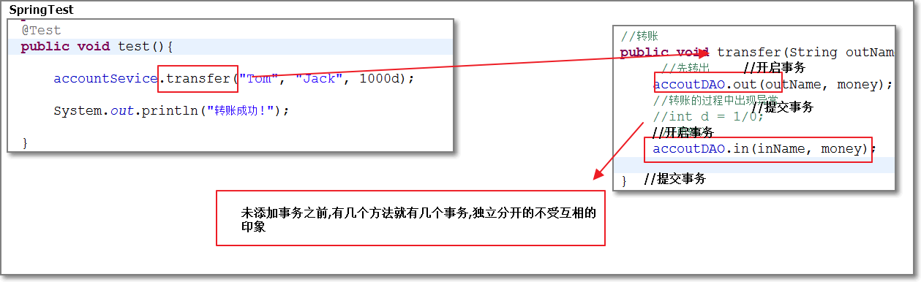

添加事务：

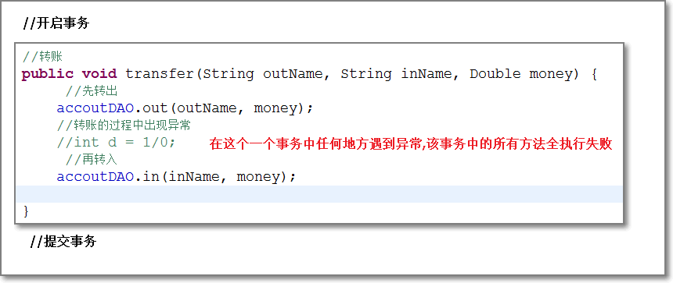

【注意】

如果不配置，则走默认的事务（默认事务是每个数据库操作都是一个事务，相当于没事务）,所以我们开发时需要配置事务。

## 注解配置方式添加事务管理 @Transactional

参考之前的项目代码创建web项目spring4_day04_transaction_anno

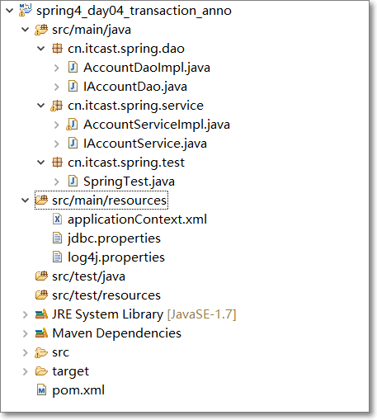

步骤：

1．在需要管理事务的方法或者类上面 添加@Transactional 注解

2．配置注解驱动事务管理（事务管理注解生效的作用）（需要配置对特定持久层框架使用的事务管理器）

第一步：确定目标（bean的方法）：

1. IAccountDao.java接口

**public** **interface** IAccountDao {

//（存入）转入

**public** **void** in(String name,Double money);

//（取出）转出

**public** **void** out(String name,Double money);

}

（2）AccountDaoImpl.java类

//账户操作持久层

//技术方案：jdbctempate

/**

* **@Repository**("accountDao")

* 相当于容易中定义<bean id="accountDao" class="cn.itcast.spring.spring.dao.AccountDaoImpl"/>

*/

@Repository("accountDao")

**public** **class** AccountDaoImpl **extends** JdbcDaoSupport **implements** IAccountDao {

//注入数据源

////@Autowired

//private DataSource dataSource;//没有注入数据源成功~

////原理：放到属性上的的注解相当于，自动生成setter方法上加注解

//@Autowired //自动到spring的容器中寻找类型是参数类型（DataSource）的bean

//public void setDataSource(DataSource dataSource){

// this.dataSource=dataSource;

//}

@Autowired//当初始化dao的时候，会调用该方法啊，通过set方法的形参注入数据源

//方法名无所谓

**public** **void** setSuperDataSource(DataSource dataSource){

//调用父类的方法

**super**.setDataSource(dataSource);

}

//（存入）转入

**public** **void** in(String name,Double money){

String sql="update t_account set money = money+ ? where name = ?";

**super**.getJdbcTemplate().update(sql, money,name);

}

//（取出）转出

**public** **void** out(String name,Double money){

String sql="update t_account set money = money- ? where name = ?";

**super**.getJdbcTemplate().update(sql, money,name);

}

}

1. IAccountService接口

**public** **interface** IAccountService {

**void** transfer(String outName,String inName,Double money);

}

1. AccountServiceImpl类

//掌握操作的业务层

/**

* **@Service**("accountService")

* 相当于spring容器中定义：<bean id="accountService" class="cn.itcast.spring.spring.service.AccountServiceImpl">

*/

@Service("accountService")

@Transactional//会对该类中，所有的共有的方法，自动加上事务--全局的设置，默认是可写

**public** **class** AccountServiceImpl **implements** IAccountService{

//注入dao

@Autowired

**private** IAccountDao accountDao;

//转账操作的业务逻辑

// @Transactional//在方法上添加事务

**public** **void** transfer(String outName,String inName,Double money){

//调用dao层

//先取出

accountDao.out(outName, money);

**int** d = 1/0;

//再转入

accountDao.in(inName, money);

}

@Transactional(readOnly=**true**)//使用局部覆盖全局的

**public** **void** findAccount(){

System.*out*.println("查询帐号的信息了");

}

}

第二步：创建applicationContext-tx.xml在applicationContext-tx.xml中配置：

<?xml version=*"1.0"* encoding=*"UTF-8"*?>

<beans xmlns=*"http://www.springframework.org/schema/beans"*

xmlns:xsi=*"http://www.w3.org/2001/XMLSchema-instance"*

xmlns:p=*"http://www.springframework.org/schema/p"*

xmlns:context=*"http://www.springframework.org/schema/context"*

xmlns:aop=*"http://www.springframework.org/schema/aop"*

xmlns:tx=*"http://www.springframework.org/schema/tx"*

xsi:schemaLocation=*"http://www.springframework.org/schema/beans*

*http://www.springframework.org/schema/beans/spring-beans.xsd*

*http://www.springframework.org/schema/context*

*http://www.springframework.org/schema/context/spring-context.xsd*

*http://www.springframework.org/schema/aop*

*http://www.springframework.org/schema/aop/spring-aop.xsd*

*http://www.springframework.org/schema/tx*

*http://www.springframework.org/schema/tx/spring-tx.xsd"*>

<!-- 引入外部属性文件 -->

<context:property-placeholder location=*"classpath:db.properties"* />

<!-- 配置数据源 -->

<!-- c3p0连接池 -->

<bean id=*"dataSource"* class=*"com.mchange.v2.c3p0.ComboPooledDataSource"*>

<property name=*"driverClass"* value=*"${jdbc.className}"* />

<property name=*"jdbcUrl"* value=*"${jdbc.url}"* />

<property name=*"user"* value=*"${jdbc.user}"* />

<property name=*"password"* value=*"${jdbc.password}"* />

</bean>

<!-- 配置bean注解扫描 -->

<context:component-scan base-package=*"cn.itcast.spring.anntx"*/>

<!-- 定义具体的平台事务管理器（DataSource事务管理器） -->

<bean id=*"transactionManager"* class=*"org.springframework.jdbc.datasource.DataSourceTransactionManager"*>

<!-- 注入数据源 -->

<property name=*"dataSource"* ref=*"dataSource"*/>

</bean>

<!-- 配置事务注解驱动 ：识别事务的注解@tr。。。

transaction-manager:具体的平台事务管理器

-->

<!-- <tx:annotation-driven transaction-manager="transactionManager"/> -->

<!-- 默认的平台事务管理器的名字叫：transactionManager，此时transaction-manager="transactionManager"可以不写 -->

<tx:annotation-driven transaction-manager=*"transactionManager"*/>

</beans>

【注意】：数据源的注解注入 需要自己添加set方法

（1）在需要管理事务的方法或者类上面 添加@Transactional 注解

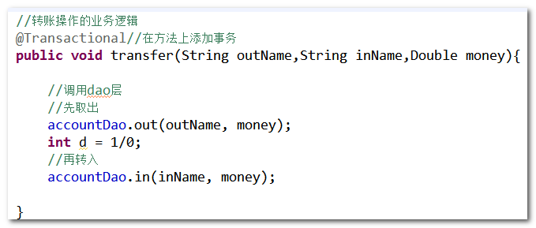

（2）配置事务的定义属性信息，在注解中直接配置：

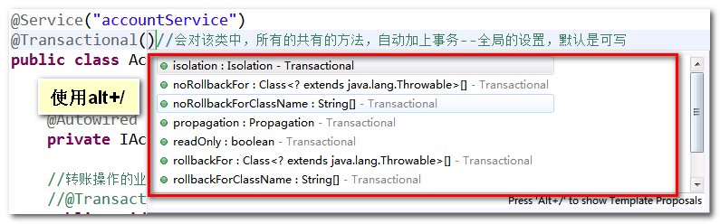

【扩展1】

如果 @Transactional 标注在 Class 上面， 那么将会对这个 Class 里面所有的 public 方法都包装事务方法。等同于该类的每个公有方法都放上了@Transactional。

如果某方法需要单独的事务定义，则需要在方法上加@Transactional来覆盖类上的标注声明。记住：方法级别的事务覆盖类级别的事务

//掌握操作的业务层

/**

* **@Service**("accountService")

* 相当于spring容器中定义：<bean id="accountService" class="cn.itcast.spring.spring.service.AccountServiceImpl">

*/

@Service("accountService")

@Transactional()//会对该类中，所有的共有的方法，自动加上事务--全局的设置，默认是可写

**public** **class** AccountServiceImpl **implements** IAccountService{

//注入dao

@Autowired

**private** IAccountDao accountDao;

//转账操作的业务逻辑

@Transactional(readOnly=**false**)//在方法上添加事务

**public** **void** transfer(String outName,String inName,Double money){

//调用dao层

//先取出

accountDao.out(outName, money);

**int** d = 1/0;

//再转入

accountDao.in(inName, money);

}

@Transactional(readOnly=**true**)//使用局部覆盖全局的

**public** **void** findAccount(){

System.*out*.println("查询帐号的信息了");

}

}

## 小结-xml和注解的选择

XML配置方式和注解配置方式 进行事务管理 哪种用的多？

XML方式，集中式维护，统一放置到applicationContext.xml文件中，缺点在于配置文件中的内容太多。

使用@Transactional注解进行事务管理，配置太分散，使用XML进行事务管理，属性集中配置，便于管理和维护

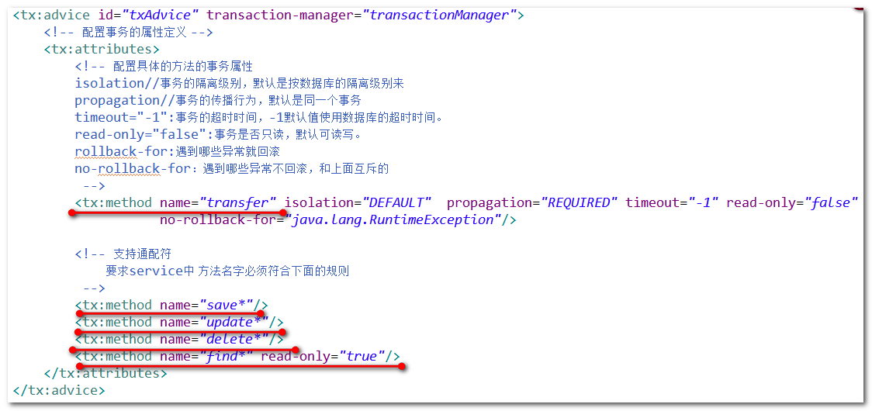

注意：以后的service的方法名字的命名，必须是上面规则，否则，不能被spring事务管理。！！！！

即以save开头的方法，update开头的方法，delete开头的方法，表示增删改的操作，故事务为可写

以find开头的方法，表示查询，故事务为只读

（1）xml方式小结

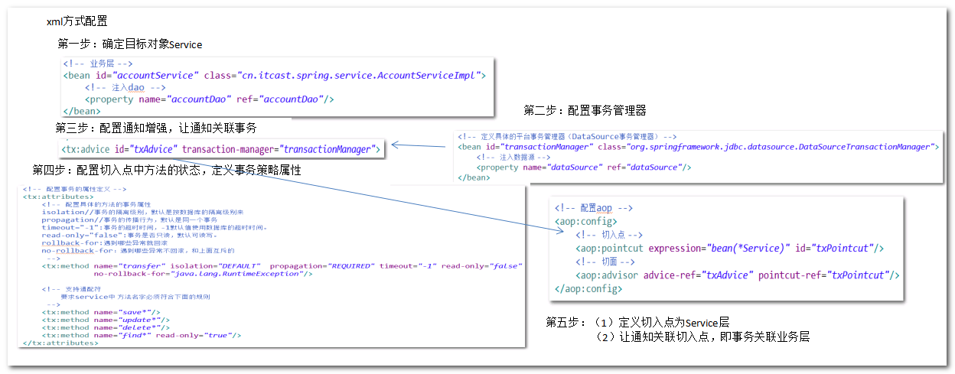

（2）注解方式小结

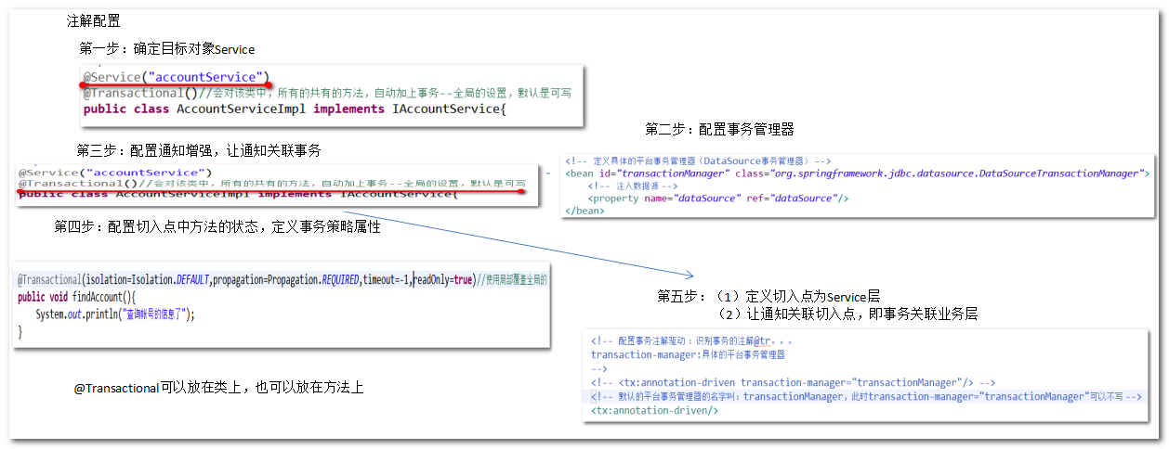

作业：

1. JdbcTemplate 实现 CURD –大家要都用一遍
   1. 声明式事务管理原理 （转账）(xml和注解)